**广州城投保盈综合能源有限公司**

**保盈项目制冷主机、模块机组年度维保服务项目竞选文件**

1. **项目基本情况**

1、项目名称：保盈项目制冷主机、模块机组年度维保服务项目

2、项目地点：广州大学城

3、采购限价：7万元 （投标报价超过采购限价为无效投标）

4、项目概况： 保盈项目现有2台格力变频离心主机、2台格力变频螺杆主机、3台风冷模块机组、3台空气能热泵机组需开展年度检查、维护和保养，包含定期维保巡查、故障维修、应急响应、供冷前启动检查、年度停机检查及预防性维护保养等服务。

注：本文件中甲方特指采购人，乙方特指中标单位。

1. **合格投标人资格要求**
2. 投标单位必须是具有独立承担民事责任能力的在中华人民共和国境内注册的法人或其他组织，提供营业执照或法人证书或民办非企业单位登记证书的盖章扫描件证明，且在有效期内。
3. 投标人未被列入国家企业信用信息公示系统（www.gsxt.gov.cn)中严重违法失信企业名单，且未被列入“信用中国”网站（www.creditchina.gov.cn）失信被执行人名单（附查询结果截图并打印页面加盖公章）。
4. 投标人没有处于被责令停业或破产状态，且资产未被重组、接管和冻结，声明在投标活动中3年内没有重大违法活动和涉嫌违规行为（附投标声明函）。
5. 投标人具有采购标的设备厂家授权的有效的专业服务商证书，需提供证书复印件作为证明材料。
6. 投标人近3年内(2022年1月1日至今) 完成过类似项目业绩，提供合同关键页复印件，包括但不限于项目名称、金额及实施内容、合同盖章、签订日期，加盖单位公章。
7. 不接受联合体报价。

**三、项目服务对象**

|  |  |  |  |  |  |  |
| --- | --- | --- | --- | --- | --- | --- |
| 序号 | 名称 | 品牌型号 | 规格参数 | 单位 | 数量 | 备注 |
| 1 | 永磁同步变频离心式冷水机组 | 格力CVE320MH3HH1D | 制冷量Q=1758kW；COP≥6.2，IPLV≥9电机装机功率N=284KW/380V/3PH/50HZ冷冻水流量303m3/h;冷却水流量350m3/h；冷冻水进出水温:12/7℃；冷却水进出水:36°C/31°C;蒸发器侧水压降≤90kPa，冷凝器侧水压降≤90kPa;蒸发器侧工作压力1.6MPa，冷凝器侧工作压力1.6MPa;噪音:≤82dB(A);自带控制柜,自带变频器 | 台 | 2 |  |
| 2 | 永磁同步变频螺杆式冷水机组 | 格力LHVE732HE7JE7/Nb | 制冷量Q=697kW,COP≥5.8，PLV≥9电机装机功率N=118KW/380V/3PH/50HZ；冷冻水流量121m3/h;冷却水流量141m3/h；冷冻水进出水温:12/7℃ 冷却水进出水温:36°C/31°C ;蒸发器侧水压降≤55kPa，冷凝器侧水压降≤55kPa;蒸发器侧工作压力1.6MPa，冷凝器侧工作压力1.6MPa;噪音:≤88dB(A);自带控制柜,自带变频器 | 台 | 2 |  |
| 3 | 模块式风冷冷（热）水机组 | 格力LSQWRF130M/NaE | 空调制冷工况:Q=130kW,EER≥3.33,IPLV≥3.45;电功率N=39KW/380V/3PH/50HZ,进出水:12°C/7°C ,水流量22.4m3/h,蒸发器侧水压降≤65kPa;空调制热工况:Q=140kW,COP≥3.1;电功率N=40KW/380V/3PH/50HZ;进出水温:40°C/45°C  水流量24m3/h | 台 | 3 |  |
| 4 | 空气能热泵热水机组 | 格力KFRS-80SM/NaB3S | 制热量Q=82KW；电功率N=21KW  /380V/3PH/50HZ；循环水流量14.3m3/h，水压降≤72kPa；噪音:≤70dB(A) | 台 | 3 |  |

**四、维保服务内容**

对2台格力变频离心主机、2台格力变频螺杆主机、3台风冷模块机组、3台空气能热泵机组年度检查、维护和保养，包含定期维保巡查、故障维修、应急响应、供冷前启动检查、年度停机检查及预防性维护保养等服务。主要内容包括：

**1、全面检查及维保**

签订合同后一个月内对4台制冷主机，3台风冷模块机组、3台空气能热泵机组进行一次全面检查和维护保养，并提交全面检查和维护保养报告，包括不限于以下内容：

1. 对控制柜、变频柜、电动机等电气设备进行专业保养、检查及情况；
2. 测试所有运行控制和安全控制功能（包括但不限于蒸发压力、冷凝压力、电流、电压、温度、液位、探头等），确保控制功能准确无误，并对控制中心的报警值、保护值进行确认，保障机组安全稳定；
3. 根据控制中心显示参数，及机组实际制冷剂液位及油位情况，核对并调整参数，确保制冷剂液位及油位正常，对异常情况进行分析并提出解决方案；
4. 根据机组运行时长，对机组各润滑系统进行检查，根据检查情况对润滑系统进行维护，确保润滑系统稳定、正常；
5. 对机组油槽、油泵、油加热系统、油冷却系统、油路循环系统、油温、油压状态及控制中心参数进行检查，点动运行油泵，通过控制中心的参数对油路系统进行分析，确保油路系统正常，对异常情况进行分析并提出解决方案；
6. 通过控制中心对各参数值、各阀门开度状态及各保护探头参数位置进行逐一核对，确保参数正常，对异常参数进行检查并处理；
7. 启动空调机组，通过操作屏的参数、底层数据及现场液位情况等，检查并分析机组的运行状况，并确认是否异常，对异常情况进行检查分析并处理；
8. 对上述检查情况提供检修保养报告。

**2、定期巡查维保**

定期2月/次对机组进行全面巡查，确保机组安全、稳定、高效运行，包括但不限于以下内容。

1. 根据实际运行工况，通过控制中心显示的机组参数值对机组运行状态进行判断，确定机组运行无异常，必要时对温度及压力探头进行校对；核对安全控制参数（包括但不限于蒸发压力、冷凝压力、电流电压、温度、液位等）无误及有效，保障机组的安全运行；
2. 针对不同运行工况下，对主机制冷剂实际液位及油位与控制中心显示的参数进行核查，判断制冷剂及润滑油情况；
3. 对机组各润滑系统及润滑部位进行检查，根据检查情况对润滑系统进行维护，确保润滑系统稳定、正常；
4. 对机组油槽、油泵、油加热系统、油冷却系统、油路循环系统、油温、油压状态及控制中心参数进行检查，点动运行油泵，通过控制中心的参数对油路系统进行分析，确保油路系统正常，对异常情况进行分析并提出解决方案；
5. 根据电机运行状况及并结合综合保护器上的轴承温度、绕组温度等参数情况，预判电机状态，对异常情况进行分析并提出解决方案；
6. 结合机组运行及停机下制冷剂的压力情况，对机组进行探漏剂及漏点排查，发现漏点及时进行隔断并处理；
7. 通过机组运行状态参数，分析确认机组运行正常，必要时进行机组检修；
8. 对暂停运行十五天以上的机组进行手动盘车及系统润滑；
9. 对机组进行制冷剂查漏；
10. 电气控制系统、传感器、安全装置功能测试。

**3、停机检查及预防性保养**

在冬季停冷期对主机进行检查及预防性保养，以便确定设备状态，为下一年供冷做好准备，包括但不限于一下工作。

（1）分析压缩机及电机组件的各项参数指标，完成预防性保养的各项任务：

* 对电机绕组情况、盘车情况、润滑情况进行综合判断及分析，确保电机无异常；
* 对电机的润滑部位进行检查及润滑；
* 对轴封及其它密封情况进行排查，保障密封正常；

1. 检查压缩机润滑油系统的下列各项：

* 检查油路系统，通过参数分析，确保油过滤器和干燥过滤器有效；
* 通过手动预润滑，通过油温、油压等参数确定油泵、密封及油泵电机无异常；
* 对油槽内的加热器及恒温控制系统进行检查，确保油冷却器的加热、冷却及恒温功能正常；
* 根据控制中心参数值及现场实际油位值，对有其它的油系统部件（包括但不限于：回油装置、油过滤器和电磁阀等）进行核查，确保各部件功能正常；

1. 执行下列各项操作，检查控制柜：

* 电气二次线连接线进行检查及维保。按主机的技术指导手册或技术标准对中间继电器、时间继电器、电压继电器等进行设定及测试。
* 检查各类继电器触点、线圈、插脚是否有氧化、脱落或发热变色等，并及时对异常元器件进行检修处理或更换，确保切换触点动作准确，接触可靠。
* 对温度保护系统进行核查、控制器检查参数设置、接线紧固、模拟温度显示及保护测试，确保在主机发生高温时能及时发出跳闸信号及报警信号。
* 检查参数设置，显示清晰，通讯正常，试验动作正确。并对过负荷保护、过流保护、速断保护等保护功能进行测试检查，确保在主机电机发生故障时候能及时发出报警，并切断电源，避免事故进一步扩大造成设备严重事故。
* 对控制柜隔离开关等机械操作部位进行检查有无磨损、卡死现象；销子、落实是否有脱落或减少；操作机构的推、拉、分合闸是否灵活，并对活动部位进行润滑。
* 检查各母线与绝缘子有无放电打火现象，绝缘子有无裂痕。导线、母线金具及支持绝缘子应完好、不变形、无裂纹、锈蚀现象，连接处销子应齐全、牢固。
* 进行空载动作试验，验证各类继电器的性能完好，动作正确，连锁正常。
* 对有不完好设备元件及时汇报甲方，进行修复。其他附属设备：端子排是否完好，固定可靠，绝缘良好（如损坏则提出更换）。
* 提供年度维保报告。

1. 检查控制面板，确定下列各项：

* 执行诊断检查程序；
* 检查各温度、压力等探头精确度；
* 检查所有接线端并维保；
* 检查显示数据的精度和设定值；
* 检查和测试安全保护装置功能。

1. 检查系统的下列各项：

* 结合机组停机下制冷剂的压力情况，对机组进行探漏剂及漏点排查，发现漏点及时进行隔断并处理；
* 根据控制中心参数、机组各阀门状态、压力及液位情况判断，按要求补充制冷剂；
* 对主机制冷剂实际液位与控制中心显示的参数进行核查，判断制冷剂及情况，确认处于正常平衡状态。

1. 其它

* 配合进行压力容器定期检验及安全阀送检；
* 必要时通过阀门隔断或回收制冷剂更换主机O型密封圈。

**五、项目服务方式及要求**

1、服务方式：

采取不驻场方式进行技术服务，定期进行维保，提供24小时全天候的紧急故障处理，当乙方接到甲方故障通知后：

1. 接到故障通知后，一般情况（有备用机组）8小时内到达现场处理。
2. 特殊情况（无备用机组）接到故障通知后在4小时到达现场处理。
3. 应急维修不限制次数，乙方到达现场维修应尽快排除故障，直到机组恢复正常。
4. 当机组出现重大故障，应详细分析原因并提出维修方案。
5. 除重大维修外其它如更换冷冻油、冲注回收冷媒、更换油过滤器、干燥过滤器、密封件、控制器零部件等工作的人工包含在年度服务内。

2、供应零配件及质量保证

1. 单价200元及以下的材料、零部件均由乙方免费提供，乙方所提供的产品必须为原装正品。
2. 乙方维修或更换零部件质保期1年，质保期从零部件修复或更换之日起计，如质保期内出现损坏或质量问题乙方免费更换或者维修，并重新计算质保期。
3. 不在合同范围的零配件的材料由甲方采购，甲方有权选择是否向乙方购买零部件，无论是否向乙方购买零部件，乙方均需免费更换及调试（包含更换润滑油、滤芯、回收及冲注冷媒等）。
4. 常用零部件报价单

乙方提供机组常用备件、耗材清单及价格，合同期内如向乙方采购，按照合同单价进行结算。

|  |  |  |  |  |  |  |
| --- | --- | --- | --- | --- | --- | --- |
| 常用零部件报价单(其它常用备件乙方补充完善） | | | | | | |
| 序号 | 名称 | 规格型号 | 单位 | 数量 | 价格 | 备注 |
| 1 | 油过滤器 |  |  |  |  |  |
| 2 | 干燥过滤器 |  |  |  |  |  |
| 3 | 冷却过滤器 |  |  |  |  |  |
| 4 | 干燥剂 |  |  |  |  |  |
| 5 | 冷媒R134A |  |  |  |  |  |
| 6 | 冷媒R410A |  |  |  |  |  |
| 7 | 冷冻油 |  |  |  |  |  |
| 8 |  |  |  |  |  | 乙方补充 |
| 9 |  |  |  |  |  | 乙方补充 |
| 10 |  |  |  |  |  | 乙方补充 |

4、重大维修

如机组发生重大维修如需拆压缩机机头、电机、大修蒸发器及冷凝器、更换冷凝器、蒸发器铜管、置换冷媒等工作量大，周期长的维修工作人工费不包含在本报价内，双方应友好协商，乙方提供优惠报价，酌情收取维修人工费。**（大修——**需拆压缩机机头、大修蒸发器及冷凝器、更换冷凝器、蒸发器铜管、电机保养维护等专业性强、工作量大，周期长的维修工作。**中修——**除大修、小修范围以外的维修工作定义为中修（如：更换冷冻油、油过滤器、干燥过滤器，更换压缩机轴封，控制程序修改及调试、更换控制中心内部功能块以及需回收机组冷媒更换非压缩机内部零件的工作等）。**小修——**机组出现故障报警，通过现场调整参数、复位后可以重新开机的，以及更换传感器、水温探头、适量补充冷媒等工作时间不长的维修工作。**）**

3

勹

**5、**主机完好率

合同期内不得有两台及以上因主机故障导致不能运行超过3天，机组每年故障累计时间不得超过168小时，重大维修时间不计入。

1. 培训

乙方需免费提供对甲方人员进行现场操作培训，包含基础故障判断、应急处理等，具体以甲方通知需求为准。

1. 年度维保中所需工器具均有乙方提供。
2. 维保期间维保人员的安全责任由乙方自行负责。
3. 其他说明
4. 合同期内如因维保方维保工作不当导致设备损坏，维保方需承担修复费用。
5. 合同期内机组出现故障通知维保方，如没有予以回应及配合所造成损失由维保方负责，且甲方有权终止合同。
6. 维保方不能按照合同要求的响应时间达到现场处理，每次扣罚200元。
7. 合同期内如因主机原因造成无法供冷，每次扣罚2000元。
8. 乙方应本着认真、负责的态度对设备进行维修，4台冷水主机及6台模块机组的完好率。甲方需考核因主机故障（非乙方原因引起的除外）引起的异常跳机累计次数。累计次数为5至10次（含10次），则扣罚乙方500元；累计次数为10至15次（含15次），则扣罚乙方1000元；累计次数大于或等于15次，则甲方扣罚乙方2000元。

**六、项目费用及支付方式**

* 1. 本项目采用总价包干。本项目的总价即投标总价应包括投标人完成本项目（如果中标）约定所有工作内容，提供完整的咨询服务成果所必须的全部费用和投标人应承担的一切税费及后续服务等中标人完成本项目内容所需的全部费用。投标人认为完成本项目需要发生的其他相关服务等，采购人无需就本项目项下委托事项向中标人支付上述费用之外的任何其他费用。
  2. 付款方式

1. 在本合同履行期内，若国家税费调整，合同含税金额按国家规定税率作出相应调整，乙方每次申请付款应按照合同内容开具相应税率的合法有效的增值税专用发票。每次付款前乙方开具符合国家税务规定的等额合格的增值税专用发票给甲方。乙方晚于付款期限提供的，甲方付款期限相应顺延。

（2）合同期内，每半年支付一次维护服务费，乙方在完成其职责范围内的工作后，经甲方检查合格，并且未出现任何违约行为，甲方凭乙方提供的有效发票20天内向乙方支付维护服务费。

**七、投标文件格式**

根据采购人要求的投标文件格式，进行密封报价（盖章）。投标文件应包含以下内容：

1. 价格文件（见附件1格式1，加盖公章）
2. 报价一览表
3. 商务部分

1.提供营业执照或法人证书或民办非企业单位登记证书的盖章扫描件证明；

2.投标人未被列入国家企业信用信息公示系统（www.gsxt.gov.cn)中严重违法失信企业名单，且未被列入“信用中国”网站（www.creditchina.gov.cn）失信被执行人名单（附查询结果截图并打印页面加盖公章）；

3.投标人没有处于被责令停业或破产状态，且资产未被重组、接管和冻结，声明在投标活动中3年内没有重大违法活动和涉嫌违规行为（附投标声明函，见附件1格式4）；

4.供应商调查表（见附件1格式3）；

5.法定代表人证明书、法定代表人授权委托书原件（见附件1格式2）；

6.投标人近3年内(2022年1月1日至今) 完成过类似项目业绩，提供合同关键页复印件，包括但不限于项目名称、金额及实施内容、合同盖章、签订日期，加盖单位公章(见附件1格式6)。

7.本项目拟派项目负责人简历表（包括姓名、部门和职务、所学专业和毕业院校名称及毕业时间、主要资历、经验及承担过的类似项目，获得认证资质证书及复印件）；

8.投标人具有采购标的设备厂家授权的有效的专业服务商证书，需提供证书复印件作为证明材料。

9.投标人认为有必要的其他资质等材料复印件。

（三）技术部分（格式自定，加盖公章）

服务方案：供应商应针对本项目制定切实可行的服务方案，包括但不限于：

1. 总体实施方案；
2. 实施进度计划和工期承诺书；
3. 确保实施进度的技术和组织措施
4. 确保安全文明施工的技术和组织措施；
5. 投入的机械设备；
6. 投标人认为其它需要说明的文字；

**八、****特别注意**

1、本项目公告未明确事项，按采购文件执行。供应商响应报价即为认同本项目所有文件中的约定，本项目报价文件为采购方免费提供，无论成交与否，均默认授权由采购方自行处理，不作退回。

2、供应商之间不得与同一个第三人存在关联关系，如存在关联关系，则投标无效。如果发现供应商存在围标、串标等违法情形，将列入采购黑名单，不得参与采购人的采购项目。

3、采购项目若存在项目调整或计划变动，采购人有权单方面终止采购。

**九、评标方法及成交确认**

1、本项目采用经评审的最低价评标法，投标人在通过投标人资格审查和投标文件有效性审查（见附件2）后，各投标人按价格由低至高低的顺序依次排列，排名第一为第一中标候选人。采购人对中标人实行信用评价管理，中标后采购人将中标人纳入供应商管理系统，按项目对中标人的合同履约行为进行考核，具体按采购人供应商管理办法进行。

2、采购人不对未成交人就评标过程以及未能成交原因作出任何解释。未成交人不得向评标委员会组成人员或其他有关人员索问评标过程的情况和材料。

3、响应文件存在含义不清、针对同一事项前后表述不一致、明显文字或计算错误的，评审小组可以要求供应商进行澄清、说明和补正，澄清、说明和补正不得超出响应文件的范围或改变响应文件的实质性内容，超出部分不作为评审小组相应评审的依据或否决其响应。

4、成交方式：**收到我司通知单位为成交单位，无收到通知单位为未成交单位。**

**九、递交投标文件**

1、投标文件递交截止时间：2025年7月14 日北京时间15时00分前。以密封的形式提供投标文件到：广州市番禺区大学城明志街1号信息枢纽楼前台。投标文件信封或外包装上应当注明采购项目名称、投标人名称和“在（竞选文件中规定的开标日期）之前不得启封”的字样，封口处应加盖投标人印章。采购人接受现场递交或邮寄两种方式。采用邮寄方式的，应在邮寄外包装袋上注明“**保盈项目制冷主机、模块机组年度维保服务项目投标文件**”字样。**电子版可随纸质文件一同投递，**投标供应商递交投标文件后，请联系采购人确认。

2、投标文件逾期递交、未送达指定地点的、或未按要求密封的，采购人有权不予受理。

**十、公开发布**

本竞选文件在广州城投综合能源投资经营管理有限公司网站（网址：https://www.gzuci.com/）广州国企阳光采购信息发布平台（http://ygcg.gzggzy.cn/）同时发布。本竞选文件在各媒体发布的文本如有不同之处，以在广州城投综合能源投资经营管理有限公司网站发布的文本为准。

**十一、采购人地址和联系方式**

采购单位：广州城投保盈综合能源有限公司

联系地址：广州市番禺区大学城明志街1号信息枢纽楼9楼

联系人：王小姐

联系电话：020-39302078

附件1：投标文件目录及格式要求

附件2：评审方法

附件3: 需求书

采购人：广州城投保盈综合能源有限公司

2025年7月 7 日

**附件1：投标文件目录及格式要求**

**投标单位参照竞选文件的要求编制带有目录和页码并装订成册的投标文件。**

目 录

|  |  |  |  |  |
| --- | --- | --- | --- | --- |
| **序号** | **内容** | **是否提交** | **页码范围** | **备注** |
| **一** | **报价文件** |  |  |  |
| 1.1 | 报价一览表（见格式1） |  |  |  |
| **二** | **商务文件** |  |  |  |
| 2.1 | 供应商营业执照复印件 |  |  |  |
| 2.2 | 法定代表人证明及授权书(格式2) |  |  |  |
| 2.3 | 供应商调查表(格式3) |  |  |  |
| 2.4 | 投标人国家企业信用信息公示系统及“信用中国”网站查询结果附查询结果截图 |  |  |  |
| 2.5 | 投标单位声明函(格式4) |  |  |  |
| 2.6 | 拟投入本项目的项目负责人情况表(格式5) |  |  |  |
| 2.7 | 类似项目业绩复印件(格式6) |  |  |  |
| 2.8 | 投标人具有采购标的设备厂家授权的有效的专业服务商证书，需提供证书复印件作为证明材料 |  |  |  |
| 2.9 | 供应商认为需要提交的其他资料 |  |  |  |
| **三** | **技术方案文件** |  |  |  |

**一、报价文件**

**1.1格式1.报价一览表**

投标价（单位：人民币元）

|  |  |  |  |
| --- | --- | --- | --- |
| 序号 | 项目名称 | 保盈项目制冷主机、模块机组年度维保服务项目 | |
| 1 | 投标总价 | 大写：人民币 元（不含税），小写：  税率： %（增值税专用发票）  大写：人民币 元（含税），小写：  备注：本次报价最高限价为￥70000元人民币（含税），等于或高于最高限价的报价均作无效报价处理。 | |
| 2 | 工期要求 |  | |
| 3 | 拟委派的项目负责人 | 姓名 |  |
| 技术职称 |  |
| 联系电话 |  |
| 4 | 项目联系人 | 姓名 |  |
| 联系电话 |  |
| 公司座机 |  |

注：（1）投标总价为人民币报价。

（2）投标总价是所有需采购人支付的本次项目采购的金额总数，应包括竞选文件要求的全部内容，投标人完成本项目（如果中标）所必须的所有成本费用和投标人应承担的一切税费，包括但不限于全部人工费、材料、设备、工具、机具、安装运输、规费、措施费、合理利润、管理费、税费等及清理现场的费用、合同实施过程中应预见和不可预见的费用等等。

（3）若用小写表示的金额和用大写表示的金额不一致，以大写表示的金额为准。

投标人名称（盖章） 日期： 年 月

**二、商务文件**

**2.1供应商营业执照复印件**

**2.2 格式2.法定代表人/负责人证明或授权委托书**

2.2.1法定代表人/负责人证明格式

**法定代表人身份证明书**

在我单位任 职务，是我单位法定代表人，身份证号为 ，特此证明。

（单位盖章）

日期：2024年 月 日

单位通信地址：

邮政编码： 单位联系电话：

附：法人代表身份证正反面或其他身份证明材料复印件

供应商： (盖单位章)

日 期： 年 月 日

|  |  |
| --- | --- |
| 身份证复印件（人像面） | 身份证复印件（国徽面） |
|  |  |

注：法定代表人/负责人证明书亦可采用工商行政管理局统一制订的格式。

2.2.2 法人授权委托书

**法定代表人授权委托证明书**

兹授权（委托代理人姓名）为我方委托代理人，其权限是：办理 （采购单位名称）组织的“ 保盈项目制冷主机、模块机组年度维保服务项目”的投标和合同执行，以我方的名义处理一切与之有关的事宜。

本授权书自年月日签章之日起生效，特此声明。

附：代理人性别： 年龄： 职务：

　　身份证号码：

　　（营业执照等）注册号码：

　　企业类型：

　　经营范围：

附：被授权人有效身份证正反面或其他身份证明材料复印

（单位盖章）：

法定代表人（签字或盖章）：

被授权人（签字或盖章）：

日期： 2025年 月 日

说明：法定代表人亲自办理投标事宜的，无需提交本证明书。

|  |  |
| --- | --- |
| 身份证复印件（人像面） | 身份证复印件（国徽面） |
|  |  |

注：法人授权委托书亦可采用工商行政管理局统一制订的格式。

**2.3格式3 供应商调查表**

|  |  |  |  |  |  |  |  |  |  |
| --- | --- | --- | --- | --- | --- | --- | --- | --- | --- |
| 项目名称：保盈项目制冷主机、模块机组年度维保服务项目 | | | | | | | | | |
| 供应商名称 | |  | | | | | 法人代表 | |  |
| 详细地址 | |  | | | | | 邮 编 | |  |
| 成立日期 | |  | | 营业执照号码 |  | | 发证机构 | |  |
| 固定电话号码 | |  | | 传真号码 |  | | 注册资金 | |  |
| 公司类型 | | |  | | | 机构性质 | |  | |
| 项目联系人 | | |  | | | 联系电话 | |  | |
| 经营范围 | | |  | | | | | | |
| 序号 | 资质证书（认证项目）名称 | | | | | | 发证机关 | | |
| 1 |  | | | | | |  | | |
| 2 |  | | | | | |  | | |
| 3 |  | | | | | |  | | |
|  |  | | | | | |  | | |
| 主要服务行业 | | |  | | 主要客户 | |  | | |
| 近三年类似业绩 | | | | | | | | | |
| 序号 | 服务单位 | | | | 项目内容 | | | | |
| 1 |  | | | |  | | | | |
| 2 |  | | | |  | | | | |
| 3 |  | | | |  | | | | |
|  | | | | | | | | | |

注：供应商应按供应商须知的要求**提供主体资格证明材料及相关资质证明材料。（相关证明文件附后）**

供应商名称（加盖公章）：

2.4 投标人未被列入国家企业信用信息公示系统（www.gsxt.gov.cn)中严重违法失信企业名单，且未被列入“信用中国”网站（www.creditchina.gov.cn）失信被执行人名单（附查询结果截图并打印页面加盖公章）

截图示例：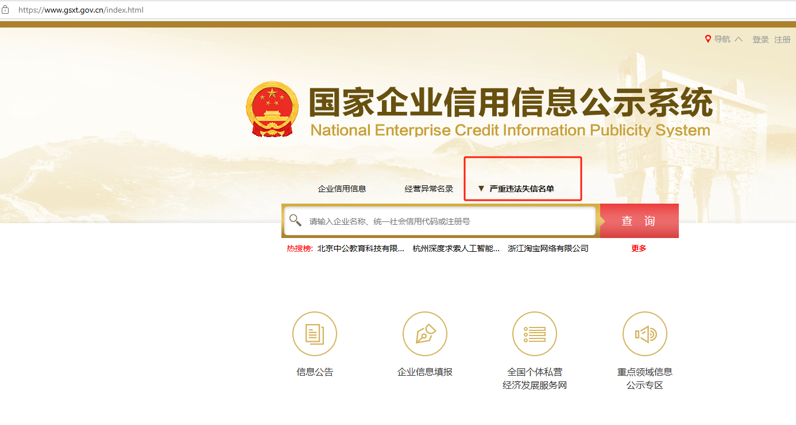

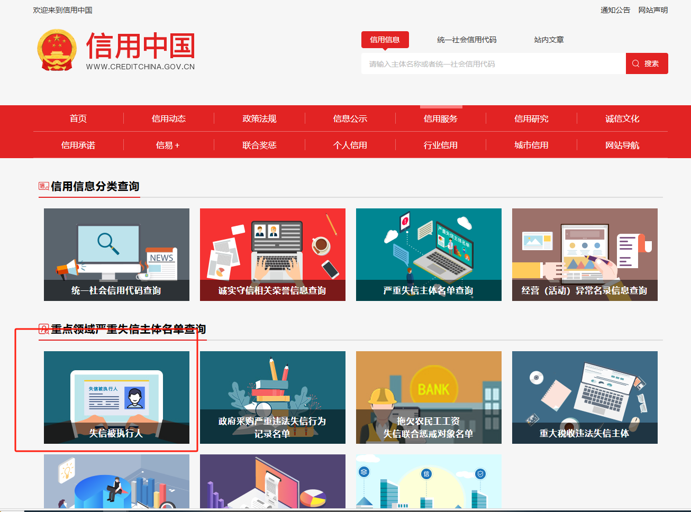

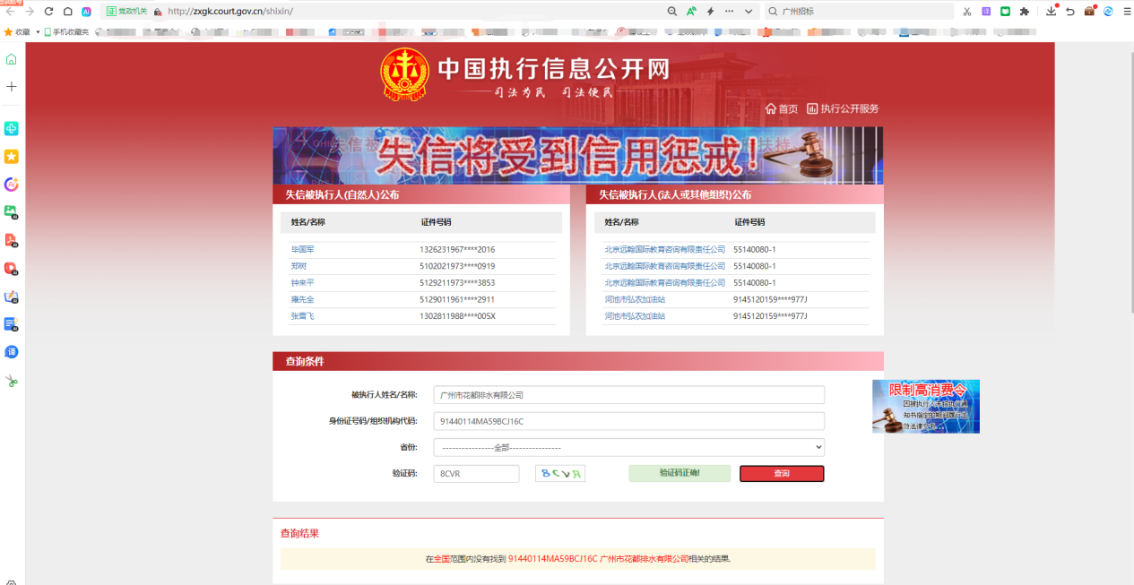

**2.5格式4**

**投标单位声明函**

广州城投保盈综合能源有限公司 **：**

关于贵公司保盈项目制冷主机、模块机组年度维保服务项目，我公司（企业）愿意参加竞选，并声明：

我方承诺在本次采购活动中不存在以下情况：（1）处于被责令停业或破产状态；（2）资产被重组、接管和冻结；（3）在投标活动中3年内有重大违法活动和涉嫌违规行为。

我方承诺在本次采购活动中，如有违法、违规、弄虚作假行为，所造成的损失、不良后果及法律责任，一律由我公司（企业）承担。

特此声明！

**备注：1.本声明函必须提供且内容不得擅自删改，否则视为无效报价。**

**2.本声明函如有虚假或与事实不符的，作无效报价处理。**

投标人名称（盖公章）：

法定代表人（负责人）或报价人授权代表（签名或盖章）：

日期：

**2.6 格式5.拟投入本项目的项目负责人情况表**

|  |  |  |  |  |  |  |  |  |  |
| --- | --- | --- | --- | --- | --- | --- | --- | --- | --- |
| 姓名 |  | | 出生年月 | |  | | 学历 | |  |
| 职称 |  | | 职务 | |  | | 从事本工作时间 | |  |
| 毕业院校 |  | | 毕业时间 | |  | | 专业 | |  |
| 注册证书等级  和专业 | | |  | | | | 证书编号 | |  |
| 职称证专业 | | |  | | | | 证书编号 | |  |
| 参加过的项目情况 | | | | | | | | | |
| 项目名称 | | 合同金额 | | 开、竣工时间 | | 担任职务 | | 发包人及联系电话 | |
|  | |  | |  | |  | |  | |
|  | |  | |  | |  | |  | |
|  | |  | |  | |  | |  | |

供应商名称（加盖公章）：

年 月 日

## 2.7.格式6.业绩情况一览表

项目名称： 项目编号：

|  |  |  |  |  |  |
| --- | --- | --- | --- | --- | --- |
| 序号 | 业主名称 | 项目名称 | 合同总价  （单位/万元） | 签约及完成时间 | 单位联系人及电话 |
|  |  |  |  |  |  |

**注：**投标人近3年内(2022年1月1日至今) 完成过类似项目业绩，提供合同关键页复印件，包括但不限于项目名称、金额及实施内容、合同盖章、签订日期，加盖单位公章。

应标人全称（加盖公章）:

法定代表人或其应标人授权代表(签字)： 日 期： 年 月 日

**2.8**投标人具有采购标的设备厂家授权的有效的专业服务商证书，需提供证书复印件作为证明材料

2.9供应商认为需要提交的其他资料

三、技术方案

附件2：评审办法

**一、评审委员会**

本次采购由采购人自行组建评审小组，评审小组成员由广州城投综合能源投资经营管理有限公司人员组成，确定5人的评审小组。

**二、评分标准及程序**

1. **投标文件资格性、符合性审查**

评审小组对各投标文件进行评审，评审包括资格性审查和符合性审查，出现不符合下列情形之一时，作无效参选处理。《资格性及有效性性审查表》如下：

**投标人资格性及有效性审查表**

项目名称：保盈项目制冷主机、模块机组年度维保服务项目

|  |  |  |  |
| --- | --- | --- | --- |
| 序号 | 评审类别 | 评审内容 | 备注 |
| 1 | 资格性审查 | 投标单位必须是具有独立承担民事责任能力的在中华人民共和国境内注册的法人或其他组织，提供营业执照或法人证书或民办非企业单位登记证书的盖章扫描件证明，且在有效期内。 |  |
| 2 | 投标人未被列入国家企业信用信息公示系统（www.gsxt.gov.cn)中严重违法失信企业名单，且未被列入“信用中国”网站（www.creditchina.gov.cn）失信被执行人名单（附查询结果截图并打印页面加盖公章）。 |  |
| 3 | 投标人没有处于被责令停业或破产状态，且资产未被重组、接管和冻结，声明在投标活动中3年内没有重大违法活动和涉嫌违规行为（附投标声明函）。 |  |
| 4 | 投标人具有采购标的设备厂家授权的有效的专业服务商证书，需提供证书复印件作为证明材料。 |  |
| 5 | 投标人近3年内(2022年1月1日至今) 完成过类似项目业绩，提供合同关键页复印件，包括但不限于项目名称、金额及实施内容、合同盖章、签订日期，加盖单位公章。 |  |
| 6 | 符合性审查 | 投标文件按竞选文件的规定密封、盖章和签署； |  |
| 7 | 投标文件按竞选文件规定的格式填写，内容无不全或关键字迹模糊、无法辩认情形； |  |
| 8 | 对同一竞选项目未出现两个或以上的投标报价，且没声明哪个有效； |  |
| 9 | 投标总报价不高于采购限价； |  |
| 10 | 工期满足竞选文件要求的； |  |
| 11 | 投标文件未附有采购人不能接受的条件； |  |
| 12 | 投标文件未附有不符合竞选文件中规定的其他实质性要求。 |  |
|  |  | 评审结论（通过/不通过） |  |

注：

1. 投标人分栏中填写“√”表示该项符合招标文件要求，“×”表示该项不符合招标文件要求，“○”表示无该项内容；
2. 经评标委员会审核后，出现一个“×”的结论为“不通过”，即按废标处理。
3. 表中全部条件满足为“通过”，同意进入下一阶段评审。
4. 如对本表中某种情形的评委意见不一致时，以评标委员会过半数成员的意见作为评标委员会对该情形的认定结论。

评委签名：

日 期： 年 月 日

1. **评标方法**

本项目采用经评审的最低价评标法，投标人在通过投标人资格审查和投标文件有效性审查（见附件2）后，各投标人按价格由低至高低的顺序依次排列，排名第一为第一中标候选人。采购人对中标人实行信用评价管理，中标后采购人将中标人纳入供应商管理系统，按项目对中标人的合同履约行为进行考核，具体按采购人供应商管理办法进行。

附件3

**保盈项目制冷主机及模块机组**

**年度维保服务需求书**

1. 项目名称

保盈项目制冷主机、模块机组年度维保服务

1. 项目位置

广州市黄埔区保养大道6号保盈商业广场

1. 项目概况

该项目有两台500冷吨格力变频离心冷水机组，两台200冷吨格力变频螺杆冷水机组，3台格力空气能热泵机组，3台格力风冷热泵机组，于2023年4月份投产使用，3台冷水机组安装于保盈商业广场负二层机房，6台热泵机组安装于A栋天面。

1. 维保服务对象

|  |  |  |  |  |  |  |
| --- | --- | --- | --- | --- | --- | --- |
| 序号 | 名称 | 品牌型号 | 规格参数 | 单位 | 数量 | 备注 |
| 1 | 永磁同步变频离心式冷水机组 | 格力CVE320MH3HH1D | 制冷量Q=1758kW；COP≥6.2，IPLV≥9电机装机功率N=284KW/380V/3PH/50HZ冷冻水流量303m3/h;冷却水流量350m3/h；冷冻水进出水温:12/7℃；冷却水进出水:36°C/31°C;蒸发器侧水压降≤90kPa，冷凝器侧水压降≤90kPa;蒸发器侧工作压力1.6MPa，冷凝器侧工作压力1.6MPa;噪音:≤82dB(A);自带控制柜,自带变频器 | 台 | 2 |  |
| 2 | 永磁同步变频螺杆式冷水机组 | 格力LHVE732HE7JE7/Nb | 制冷量Q=697kW,COP≥5.8，PLV≥9电机装机功率N=118KW/380V/3PH/50HZ；冷冻水流量121m3/h;冷却水流量141m3/h；冷冻水进出水温:12/7℃ 冷却水进出水温:36°C/31°C ;蒸发器侧水压降≤55kPa，冷凝器侧水压降≤55kPa;蒸发器侧工作压力1.6MPa，冷凝器侧工作压力1.6MPa;噪音:≤88dB(A);自带控制柜,自带变频器 | 台 | 2 |  |
| 3 | 模块式风冷冷（热）水机组 | 格力LSQWRF130M/NaE | 空调制冷工况:Q=130kW,EER≥3.33,IPLV≥3.45;电功率N=39KW/380V/3PH/50HZ,进出水:12°C/7°C ,水流量22.4m3/h,蒸发器侧水压降≤65kPa;空调制热工况:Q=140kW,COP≥3.1;电功率N=40KW/380V/3PH/50HZ;进出水温:40°C/45°C  水流量24m3/h | 台 | 3 |  |
| 4 | 空气能热泵热水机组 | 格力KFRS-80SM/NaB3S | 制热量Q=82KW；电功率N=21KW  /380V/3PH/50HZ；循环水流量14.3m3/h，水压降≤72kPa；噪音:≤70dB(A) | 台 | 3 |  |

1. 维保服务内容

2台格力变频离心主机、2台格力变频螺杆主机、3台风冷模块机组、3台空气能热泵机组年度检查、维护和保养，包含定期维保巡查、故障维修、应急响应、供冷前启动检查、年度停机检查及预防性维护保养等服务。

1. 全面检查及维保

签订合同后一个月内对4台制冷主机，3台风冷模块机组、3台空气能热泵机组进行一次全面检查和维护保养，并提交全面检查和维护保养报告，包括不限于一下内容。

1. 对控制柜、变频柜、电动机等电气设备进行专业保养、检查及情况；
2. 测试所有运行控制和安全控制功能（包括但不限于蒸发压力、冷凝压力、电流、电压、温度、液位、探头等），确保控制功能准确无误，并对控制中心的报警值、保护值进行确认，保障机组安全稳定；
3. 根据控制中心显示参数，及机组实际制冷剂液位及油位情况，核对并调整参数，确保制冷剂液位及油位正常，对异常情况进行分析并提出解决方案；
4. 根据机组运行时长，对机组各润滑系统进行检查，根据检查情况对润滑系统进行维护，确保润滑系统稳定、正常；
5. 对机组油槽、油泵、油加热系统、油冷却系统、油路循环系统、油温、油压状态及控制中心参数进行检查，点动运行油泵，通过控制中心的参数对油路系统进行分析，确保油路系统正常，对异常情况进行分析并提出解决方案；
6. 通过控制中心对各参数值、各阀门开度状态及各保护探头参数位置进行逐一核对，确保参数正常，对异常参数进行检查并处理；
7. 启动空调机组，通过操作屏的参数、底层数据及现场液位情况等，检查并分析机组的运行状况，并确认是否异常，对异常情况进行检查分析并处理；
8. 对上述检查情况提供检修保养报告。
9. 定期巡查维保

定期2月/次对机组进行全面巡查，确保机组安全、稳定、高效运行，包括但不限于以下内容。

1. 根据实际运行工况，通过控制中心显示的机组参数值对机组运行状态进行判断，确定机组运行无异常，必要时对温度及压力探头进行校对；核对安全控制参数（包括但不限于蒸发压力、冷凝压力、电流电压、温度、液位等）无误及有效，保障机组的安全运行；
2. 针对不同运行工况下，对主机制冷剂实际液位及油位与控制中心显示的参数进行核查，判断制冷剂及润滑油情况；
3. 对机组各润滑系统及润滑部位进行检查，根据检查情况对润滑系统进行维护，确保润滑系统稳定、正常；
4. 对机组油槽、油泵、油加热系统、油冷却系统、油路循环系统、油温、油压状态及控制中心参数进行检查，点动运行油泵，通过控制中心的参数对油路系统进行分析，确保油路系统正常，对异常情况进行分析并提出解决方案；
5. 根据电机运行状况及并结合综合保护器上的轴承温度、绕组温度等参数情况，预判电机状态，对异常情况进行分析并提出解决方案；
6. 结合机组运行及停机下制冷剂的压力情况，对机组进行探漏剂及漏点排查，发现漏点及时进行隔断并处理；
7. 通过机组运行状态参数，分析确认机组运行正常，必要时进行机组检修；
8. 对暂停运行十五天以上的机组进行手动盘车及系统润滑；
9. 对机组进行制冷剂查漏；
10. 电气控制系统、传感器、安全装置功能测试。
11. 停机检查及预防性保养

在冬季停冷期对主机进行检查及预防性保养，以便确定设备状态，为下一年供冷做好准备，包括但不限于一下工作。

（1）分析压缩机及电机组件的各项参数指标，完成预防性保养的各项任务：

* 对电机绕组情况、盘车情况、润滑情况进行综合判断及分析，确保电机无异常；
* 对电机的润滑部位进行检查及润滑；
* 对轴封及其它密封情况进行排查，保障密封正常；

1. 检查压缩机润滑油系统的下列各项：

* 检查油路系统，通过参数分析，确保油过滤器和干燥过滤器有效；
* 通过手动预润滑，通过油温、油压等参数确定油泵、密封及油泵电机无异常；
* 对油槽内的加热器及恒温控制系统进行检查，确保油冷却器的加热、冷却及恒温功能正常；
* 根据控制中心参数值及现场实际油位值，对有其它的油系统部件（包括但不限于：回油装置、油过滤器和电磁阀等）进行核查，确保各部件功能正常；

1. 执行下列各项操作，检查控制柜：

* 电气二次线连接线进行检查及维保。按主机的技术指导手册或技术标准对中间继电器、时间继电器、电压继电器等进行设定及测试。
* 检查各类继电器触点、线圈、插脚是否有氧化、脱落或发热变色等，并及时对异常元器件进行检修处理或更换，确保切换触点动作准确，接触可靠。
* 对温度保护系统进行核查、控制器检查参数设置、接线紧固、模拟温度显示及保护测试，确保在主机发生高温时能及时发出跳闸信号及报警信号。
* 检查参数设置，显示清晰，通讯正常，试验动作正确。并对过负荷保护、过流保护、速断保护等保护功能进行测试检查，确保在主机电机发生故障时候能及时发出报警，并切断电源，避免事故进一步扩大造成设备严重事故。
* 对控制柜隔离开关等机械操作部位进行检查有无磨损、卡死现象；销子、落实是否有脱落或减少；操作机构的推、拉、分合闸是否灵活，并对活动部位进行润滑。
* 检查各母线与绝缘子有无放电打火现象，绝缘子有无裂痕。导线、母线金具及支持绝缘子应完好、不变形、无裂纹、锈蚀现象，连接处销子应齐全、牢固。
* 进行空载动作试验，验证各类继电器的性能完好，动作正确，连锁正常。
* 对有不完好设备元件及时汇报甲方，进行修复。其他附属设备：端子排是否完好，固定可靠，绝缘良好（如损坏则提出更换）。
* 提供年度维保报告。

1. 检查控制面板，确定下列各项：

* 执行诊断检查程序；
* 检查各温度、压力等探头精确度；
* 检查所有接线端并维保；
* 检查显示数据的精度和设定值；
* 检查和测试安全保护装置功能。

1. 检查系统的下列各项：

* 结合机组停机下制冷剂的压力情况，对机组进行探漏剂及漏点排查，发现漏点及时进行隔断并处理；
* 根据控制中心参数、机组各阀门状态、压力及液位情况判断，按要求补充制冷剂；
* 对主机制冷剂实际液位与控制中心显示的参数进行核查，判断制冷剂及情况，确认处于正常平衡状态。

1. 其它

* 配合进行压力容器定期检验及安全阀送检；
* 必要时通过阀门隔断或回收制冷剂更换主机O型密封圈

1. 服务方式及要求
2. 服务方式：

采取不驻场方式进行技术服务，定期进行维保，提供24小时全天候的紧急故障处理，当乙方接到甲方故障通知后：

1. 接到故障通知后，一般情况（有备用机组）8小时内到达现场处理。
2. 特殊情况（无备用机组）接到故障通知后在4小时到达现场处理。
3. 应急维修不限制次数，乙方到达现场维修应尽快排除故障，直到机组恢复正常。
4. 当机组出现重大故障，应详细分析原因并提出维修方案。
5. 除重大维修外其它如更换冷冻油、冲注回收冷媒、更换油过滤器、干燥过滤器、密封件、控制器零部件等工作的人工包含在年度服务内。
6. 供应零配件及质量保证
7. 单价200及以下的材料、零部件均由乙方免费提供，乙方所提供的产品必须为原装正品。
8. 乙方维修或更换零部件质保期1年，质保期从零部件修复或更换之日起计，如质保期内出现损坏或质量问题乙方免费更换或者维修，并重新计算质保期。
9. 不在合同范围的零配件的材料由甲方采购，甲方有权选择是否向乙方购买零部件，无论是否向乙方购买零部件，乙方均需免费更换及调试（包含更换润滑油、滤芯、回收及冲注冷媒等）。
10. 常用零部件报价单

乙方提供机组常用备件、耗材清单及价格，合同期内如向乙方采购，按照合同单价进行结算。

|  |  |  |  |  |  |  |
| --- | --- | --- | --- | --- | --- | --- |
| 常用零部件报价单(其它常用备件乙方补充完善） | | | | | | |
| 序号 | 名称 | 规格型号 | 单位 | 数量 | 价格 | 备注 |
| 1 | 油过滤器 |  |  |  |  |  |
| 2 | 干燥过滤器 |  |  |  |  |  |
| 3 | 冷却过滤器 |  |  |  |  |  |
| 4 | 干燥剂 |  |  |  |  |  |
| 5 | 冷媒R134A |  |  |  |  |  |
| 6 | 冷媒R410A |  |  |  |  |  |
| 7 | 冷冻油 |  |  |  |  |  |
| 8 |  |  |  |  |  | 乙方补充 |
| 9 |  |  |  |  |  | 乙方补充 |
| 10 |  |  |  |  |  | 乙方补充 |

1. 重大维修

如机组发生重大维修如需拆压缩机机头、电机、大修蒸发器及冷凝器、更换冷凝器、蒸发器铜管、置换冷媒等工作量大，周期长的维修工作人工费不包含在本报价内，双方应友好协商，乙方提供优惠报价，酌情收取维修人工费。**（大修——**需拆压缩机机头、大修蒸发器及冷凝器、更换冷凝器、蒸发器铜管、电机保养维护等专业性强、工作量大，周期长的维修工作。**中修——**除大修、小修范围以外的维修工作定义为中修（如：更换冷冻油、油过滤器、干燥过滤器，更换压缩机轴封，控制程序修改及调试、更换控制中心内部功能块以及需回收机组冷媒更换非压缩机内部零件的工作等）。**小修——**机组出现故障报警，通过现场调整参数、复位后可以重新开机的，以及更换传感器、水温探头、适量补充冷媒等工作时间不长的维修工作。**）**

3

勹

1. 主机完好率

合同期内不得有两台及以上因主机故障导致不能运行超过3天，机组每年故障累计时间不得超过168小时，重大维修时间不计入。

1. 培训

如甲方有需求，乙方需免费提供对甲方人员进行现场操作培训，包含基础故障判断、应急处理等。

1. 资质要求
2. 提供近三年格力冷水离心、螺杆主机、模块机组维保服务业绩至少1个。
3. 本项目维保主机为格力品牌，要求维保单位具有格力公司授权具有维修、维保资质，并提供证明文件。
4. 维修人员具有格力冷水机组维保资格证书。
5. 违约责任
6. 合同期内如因维保方维保工作不当导致设备损坏，维保方需承担修复费用。
7. 合同期内机组出现故障通知维保方，如没有予以回应及配合所造成损失由维保方负责，且甲方有权终止合同。
8. 维保方不能按照合同要求的响应时间达到现场处理，每次扣罚200元。
9. 合同期内如因主机原因造成无法供冷，每次扣罚2000元。
10. 乙方应本着认真、负责的态度对设备进行维修，4台冷水主机及6台模块机组的完好率。甲方需考核因主机故障（非乙方原因引起的除外）引起的异常跳机累计次数。累计次数为5至10次（含10次），则扣罚乙方500元；累计次数为10至15次（含15次），则扣罚乙方1000元；累计次数大于或等于15次，则甲方扣罚乙方2000元。
11. 合同期

合同期1年。

1. 其它
2. 年度维保中所需工器具均由乙方自行提供。
3. 维保期间维保人员的安全责任由乙方自行负责。

**附件1：制冷主机及模块机组检查保养内容**

乙方负责2台格力变频离心主机、2台格力变频螺杆主机、3台风冷模块机组、3台空气能热泵机组年度检查、维护和保养。乙方在维保过程中更换零配件、补充或排放冷冻油或冷媒需征得甲方同意，主机及配套设备的启停原则上由甲方操作或征得甲方同意后方可进行。

1. 供冷季节启动前的准备和检查

供冷季节运行前须进行下列各项检查和准备，以确保机组可靠、安全和高效运行：

1. 检查制冷剂液位和油面；
2. 检查油槽、油加热器和温度；
3. 检查和测试所有运行控制和安全控制功能；
4. 查看机组历史记录；
5. 检查控制器、变频器的情况；
6. 配合检查水系统的运行情况（包括冷冻水泵、水流开关、冷却水泵、冷却塔、阀门等）；
7. 检查调整控制器设定值；
8. 启动冷水机组，检查整个系统的运行状况，记录机组运行参数；
9. 对机组包括变频柜、现场控制箱的清洁检测等；
10. 根据运行记录，分析处理机组问题；
11. 运行期间检查

运行季节检查:机组运行期间，每2月/次定期进行下列各项检查，确保机组在整个供冷季节运行高效，可靠：

1. 检查冷水机组、安全控制装置；
2. 检查控制装置的运行；
3. 检查制冷剂液位和油位；
4. 检查润滑系统的运行；
5. 检查回油系统；
6. 检查电机、压缩机的运行；
7. 记录运行状态参数，分析确认机组运行正常，必要时进行机组检修；
8. 设备停机检查和预防性保养

停机期间，每年一次进行下列各项检查，以便能正确评价设备的状态，为下一个供冷季节的运行作好准备：

1. 检查压缩机-电机组件的下列各项，完成预防性保养的各项任务：

* 记录电压；
* 用兆欧表测量和记录电机绕阻的绝缘电阻；
* 检查、润滑电机；
* 检查联轴器；
* 检查密封情况；
* 润滑需要润滑的部位。

1. 检查压缩机润滑油系统的下列各项：

* 根据需要更换润滑油、油过滤器和干燥过滤器；
* 检查油泵、密封和油泵电机；
* 清洁排污管；
* 检查加热器和恒温器；
* 检查所有其它的油系统部件，如油冷却器、过滤器和电磁阀等；

1. 执行下列各项操作，检查电机启动器：

* 执行诊断检查程序；
* 清洁接触器或必要时建议更换；
* 检查连接机构；
* 检查所有接线端，并拧紧；
* 检查过载装置；
* 检查状态指示灯。

1. 检查控制面板，确定下列各项：

* 执行诊断检查程序；
* 检查安全停机运行状态；
* 检查所有接线端，并拧紧；
* 检查显示数据的精度和设定值。

1. 检查冷凝器、蒸发器的下列各项：

* 检查水流量；
* 检查水流开关的控制情况；
* 根据运行记录参数分析热交换效果，建议水质处理；

1. 检查系统的下列各项：

* 进行泄漏检查，找出泄漏处并进行修理；
* 按要求补充制冷剂；
* 记录视液镜的状态；
* 检查制冷剂循环，确认处于正常平衡状态；

1. 遵循检查和维护步骤；

* 按设备使用说明书检查和维保；
* 如需测试、调试、更换部件等内容需与甲方沟通。

1. 其它

* 配合进行压力容器定期检验及安全阀年检；